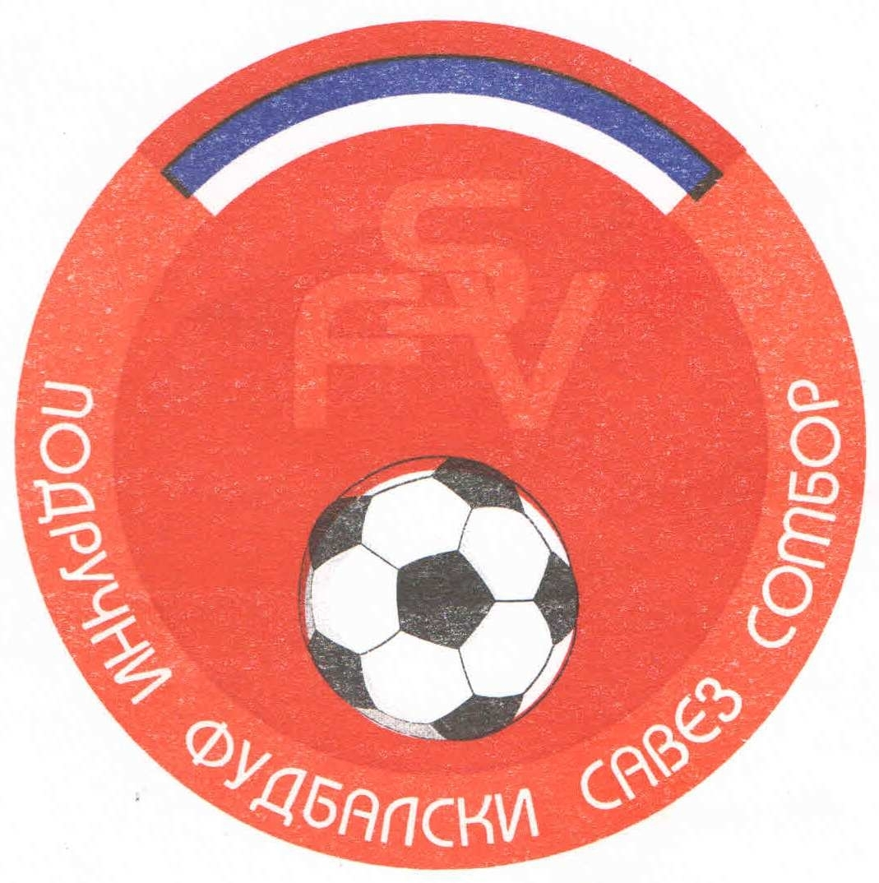
Подручни фудбалски савез Сомбор
25000 Сомбор, Венац Петра Бојовића 11
Тел/фах: 025-412-023
Ж.р.: 325-9500600013474-77
Е-Маил: pfssombor2021@gmail.com
Сајт: pfssombor.org.rs

Сомбор, 01.07.2025.

РЕЗУЛТАТИ ТАКМИЧЕЊА „ЛИГА МЛАЂИХ ПЕТЛИЋА“ ПФС СОМБОР
ЗА ПРОЛЕЋНИ ДЕО И КОНАЧНА ТАБЕЛА ТАКМИЧАРСКЕ 2024/25. СЕЗОНЕ
ГЕНЕРАЦИЈА 2016.ГОДИШТЕ

- Коло: 12./13. април
Место | Распоред | Резултати
Чонопља | Слога – слободна | /
Сомбор | Интернационал - Хајдук | 3:2
Сомбор | Раванград 2018 - Младост Апа | 3:0
Сомбор | Жак – Оранж | 2:1

- Коло: 26./27. април
Место | Распоред | Резултати
Сомбор | Жак - слободан | /
Сомбор | Оранж - Раванград 2018 | 0:4
Апатин | Младост Апа – Интернационал | 2:4
Стапар | Хајдук – Слога | 2:2

- Коло: 03./04. мај
Место | Распоред | Резултати
Стапар | Хајдук – слободан | /
Чонопља | Слога – Младост Апа | 0:3
Сомбор | Интернационал – Оранж | 4:1
Сомбор | Раванград 2018 – Жак | 0:3

- Коло: 10./11. мај
Место | Распоред | Резултати
Сомбор | Раванград 2018 - слободан | /
Сомбор | Жак – Интернационал | 3:6
Сомбор | Оранж – Слога | 3:5
Апатин | Младост Апа – Хајдук | 3:0

- Коло: 17./18. мај
Место | Распоред | Резултати
Апатин | Младоста Апа – слободан | /
Стапар | Хајдук – Оранж | 3:2
Чонопља | Слога – Жак | 5:4
Сомбор | Интернационал – Раванград 2018 | 4:5

- Коло: 24./25. мај
Место | Распоред | Резултати
Сомбор | Интернационал - слободан | /
Сомбор | Раванград 2о18 – Слога | 3:0
Сомбор | Жак – Хајдук | 3:0
Сомбор | Оранж – Младост Апа | 4:7

- Коло: 31./01. мај/јун
Место | Распоред | Резултати
Сомбор | Оранж - слободан | /
Апатин | Младост Апа - Жак | 2:6
Стапар | Хајдук - Раванград 2018 | 3:0
Чонопља | Слога - Интернационал | 1:4

Р.бр. | Име клуба | Победа | Пораз | Нерешено | Д.Г | П. Г. | Гол кол. | Број бодова
1. | Жак | 9 | 2 | 1 | 32 | 16 | +16 | 28
2. | Интернационал | 8 | 2 | 2 | 44 | 27 | +17 | 26
3. | Раванград 2018 | 7 | 4 | 1 | 36 | 25 | +11 | 22
4. | Младост Апа | 5 | 6 | 1 | 30 | 31 | -1 | 16
5. | Слога | 5 | 6 | 1 | 27 | 35 | -8 | 16
6. | Хајдук | 4 | 6 | 2 | 20 | 22 | -2 | 14
7. | Оранж | 0 | 12 | 0 | 24 | 53 | -29 | 0

КОМЕСАР ЗА ТАКМИЧЕЊЕ
„ ЛИГА МЛАЂИХ ПЕТЛИЋА “ ПФС СОМБОР
Гагрчин Милан, с.р.

